O B E C N Ý R O V C E

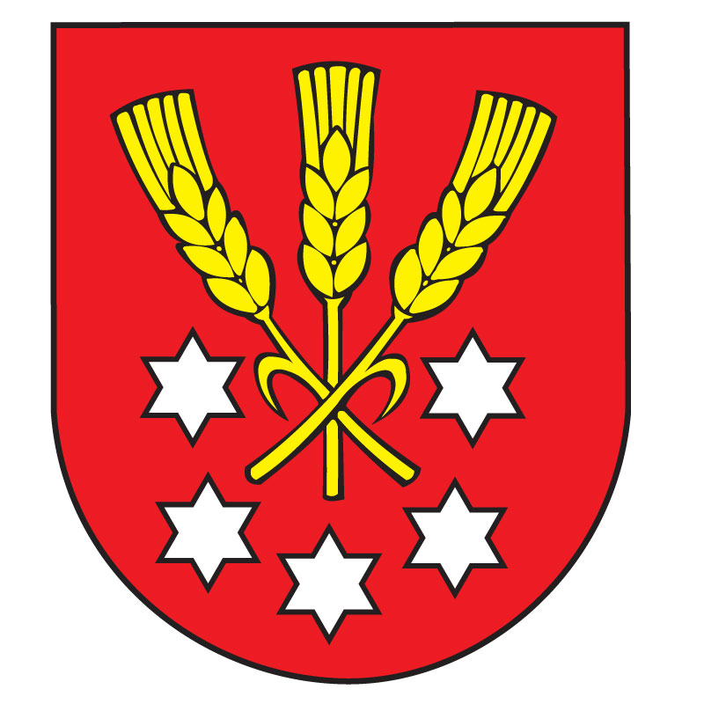
P O Z V Á N K A

V zmysle § 13 ods. 4 písm. a) zákona č. 369/1990 Zb. o obecnom zriadení v znení neskorších predpisov Vás týmto pozývam na zasadnutie Obecného zastupiteľstva v Nýrovciach, ktoré sa uskutoční dňa

09. marec 2016 (streda) o 16.30 hod.

v zasadačke Obecného úradu v Nýrovciach s nasledovným programom:

  - Otvorenie
  - Dohoda o partnerstve medzi obcou Héreg (MR) a obcou Nýrovce
  - Vytvorenie a schválenie komisie pre majetkové priznanie starostu obce podľa zákona č. 357/2004 o ochrane verejného záujmu pri výkone funkcií verejných funkcionárov
  - Riešenie aktuálnych úloh a problémov
  - Diskusia
  - Záver

V Nýrovciach, dňa 07.03.2016

Ing. Zoltán Fekete v. r.
starosta obce

